

**あじさい通信**

**第84号**

**2021年6月**

C:\Users\ajisai02\AppData\Local\Microsoft\Windows\Temporary Internet Files\Content.Word\1690-2.png

施設からごあいさつ

C:\Users\ajisai02\AppData\Local\Microsoft\Windows\Temporary Internet Files\Content.Word\1690-2.png

6月に入り、今年もまた梅雨の季節がやってきました。皆さん、いかがお過ごしでしょうか？

5月16日、気象庁から東海地方の梅雨入りの発表がされ、1963年に次ぐ2番目の速さだそうです。今年の梅雨も長くなりそうですが、本格的な夏はすぐそこまできています。

あじさいでは、5月イベントとして、入所・通所それぞれ「お茶会」を開催しました。

今年はカネ十農園さんから桜煎茶を取り寄せ、神奈川県産の桜葉をブレンドした春香る優しい味わいの牧之原のお茶を楽しみました。



活動報告



お茶会（入所） 2021/5/19

１６161616

　5月イベントで「お茶会」を開催しました。

今年は普段飲む機会の少ないお茶をご利用者の皆さんに提供して楽しんでいただきたいとスタッフで考え、ハーブ緑茶の桜煎茶をお茶会の時に提供させていただきました。桜煎茶を淹れると、ふわっと桜のいい香りがフロアを漂いました。ご利用者の皆さんからは、「桜餅の香りと一緒だね。」「懐かしいかおりだね。」と話している声が聞こえてきました。お茶娘の衣装を着たスタッフがご利用者の皆さん一人一人に、お茶と和菓子を手渡しさせていただきました。ご利用者の皆さんからは、「ありがとう。いい香りだね。」「いつもとは違うお茶で、甘味が少しあって美味しいね。」との声をいただきました。ゆっくりお茶を飲んで、和菓子を食べるほっとした時間をご利用者の皆さんと過ごす事ができました。

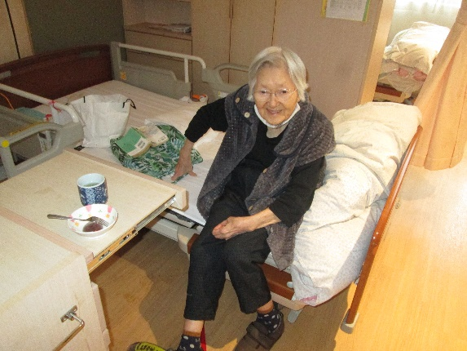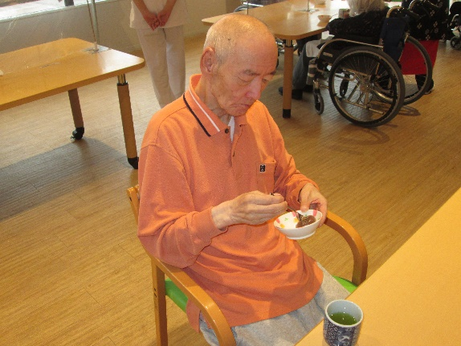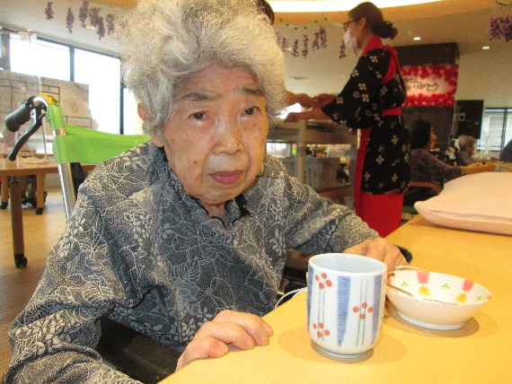

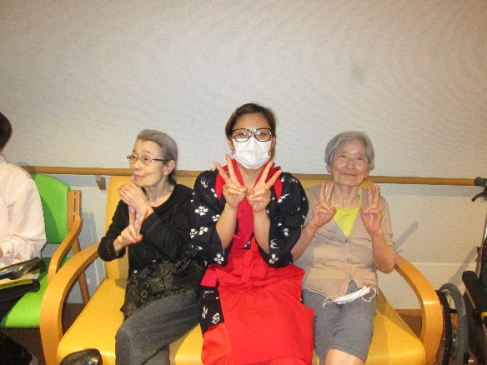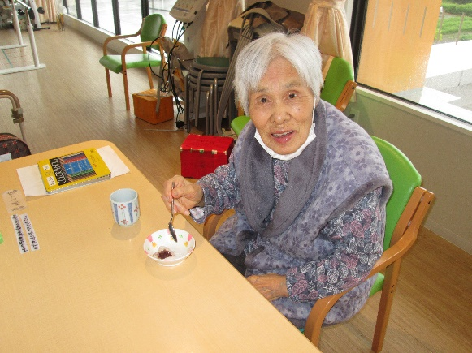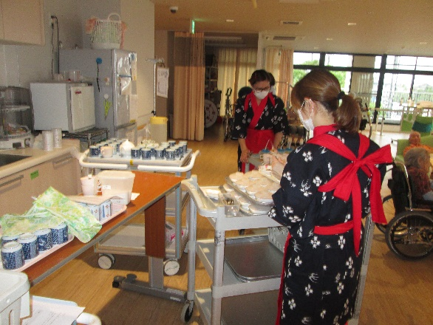



お茶会（1階様子）2021/5/19

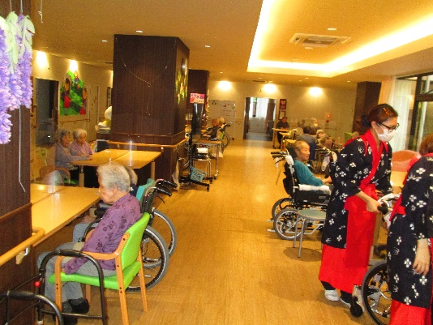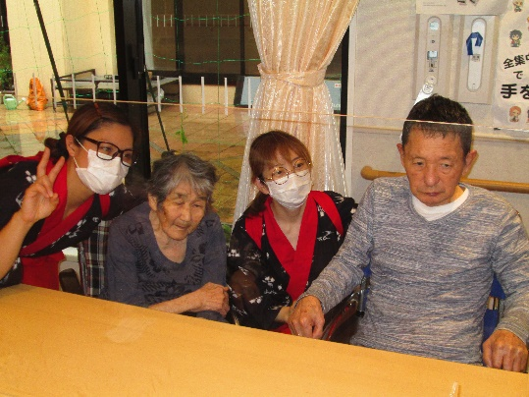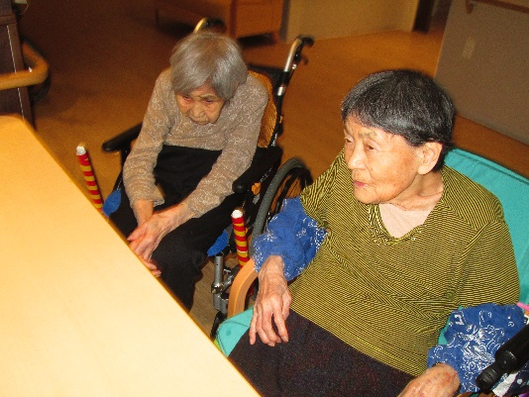

お花見ドライブ　2015/3/23～31　（※土日を除く）

））



お茶会（通所） 2021/5/17・18

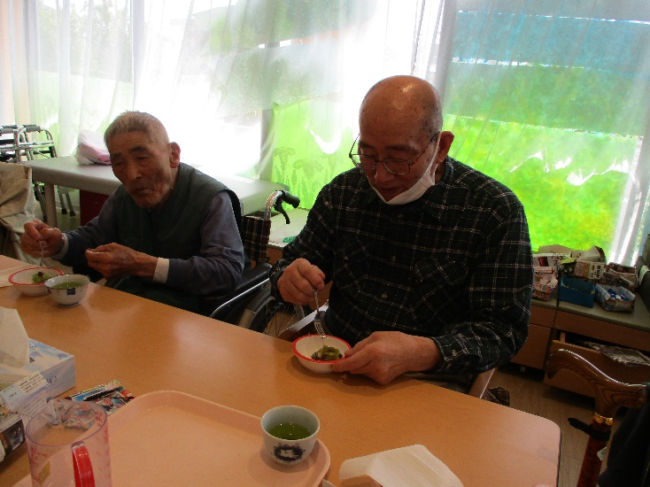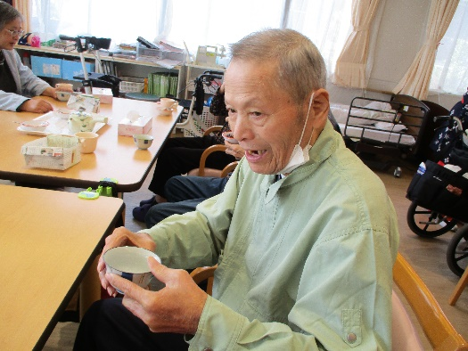

通所でお茶会を開催しました。桜煎茶と石間舗の和菓子をお取り寄せしました。4種類の和菓子の中から、お好きな物を選んでいただき、桜煎茶と一緒に提供させていただきました。石間舗の和菓子は毎年恒例となり、通所のご利用者さんの楽しみの一つになっています。今年も美味しいお茶と和菓子を提供でき、通所の利用者さんからは、「今年も美味しいお茶と和菓子を食べる事ができて、嬉しいよ。」「いい時間だね。」という声をいただきました。スタッフも茶娘になり、いつもとは違う雰囲気でお茶会を盛り上げてくれました。通所の利用者さんと笑顔で楽しい時間を過ごす事ができ、良かったです。

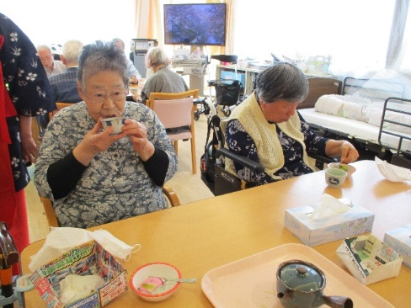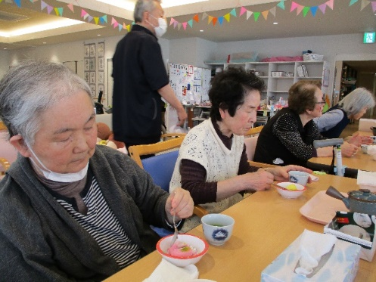



7月のイベント予定



＜あじさい　七夕会＞

7月の行事イベントは七夕会を実施いたします。

七夕の日は織姫様と彦星様が1年に1回再会することができる

大切な日です。織姫様と彦星様の再会と、利用者様の願いが叶う

ように、思いを込めて短冊に願いごとを書いて、飾りつけを行います。

日 時：2021年7月7日（水）

※日時・内容は変更になる場合があります。

C:\Users\ajisai02\AppData\Local\Microsoft\Windows\Temporary Internet Files\Content.Word\619-2.png

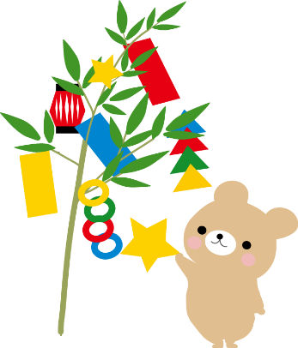

C:\Users\ajisai02\AppData\Local\Microsoft\Windows\Temporary Internet Files\Content.Word\619-2.png

発行：介護老人保健施設あじさい　〒421-0421　静岡県牧之原市細江3208-1

http://www.roken-ajisai.com　TEL：0548-23-0231　FAX：0548-23-0235